MANUAL DE USUARIO.

CBTis 94

PROGRAMACION

3”B”

PROFESOR: GUSTAVO JESUS HERNANDEZ MOLINA

INTEGRANTES:

GONZALEZ ORNELAS MAYAVI SARAEL

CHAVEZ MEDIAN JUAN PABLO

GAONA DE LA CRUZ JORGE JAHIR

OBJETIVO GENERAL:

* Crear un proyecto en Net Bans que nos ayude a comprender más sobre los tipos de respiración celular y sus distintas etapas.

OBJETIVOS ESPECIFICOS:

* Explicar sobree el funcionamiento de cada tipo de respiracion usando una aplicación.
* Desarrollar un proyecto de sofware empleado el modelo en espiral y la P.O.O en java.

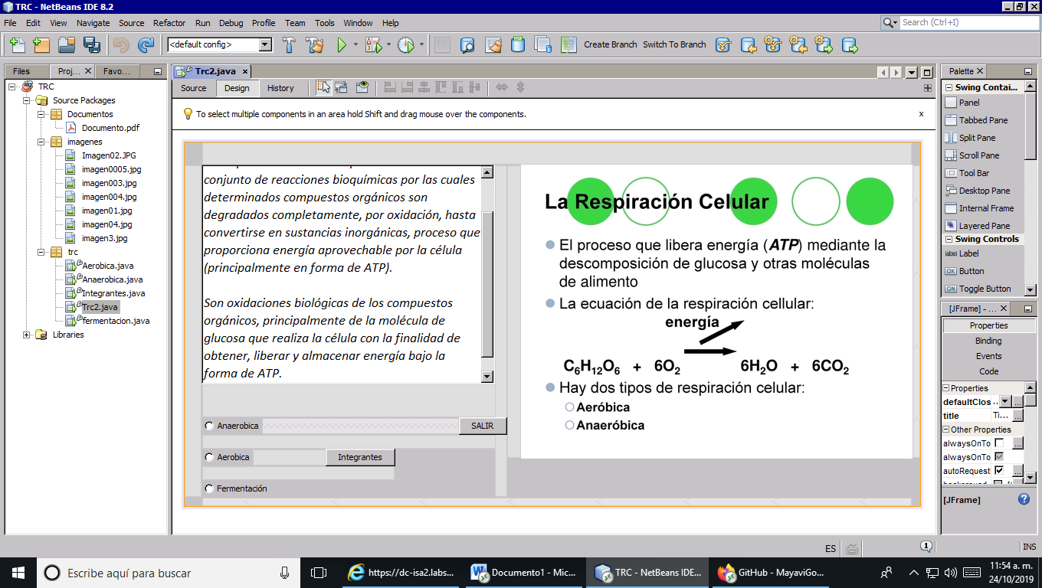

ESTE BOTON TE MANDA A LOS NOMBRES DE LOS INTEGRANTES DEL LOS CREADORES DEL PROGRAMA.

ESTA ES SOLO ES UNA IMAGEN PARA REFORZAR LA INVESTIGACION.

ESTE BOTON DE DA LA OPCION DE SALIR COMPLETAMENTE DEL PROGRAMA.

ESTE ES LA INFORMACION GENERAL DE LA RESPIRACION CELULAR.



ESTE BOTON TE MANDA A OTRA VENTANA QUE ES LA INFOMACION DE LA FERMENTACION.

ESTE OTRO BOTON TE MANDA A OTRA VENTANA QUE ES LA INFORMACION DE LA RESPIRACION AEROBICA.

ESTE BOTON TE MANDA A UNA VENTANA SOBRE LA INFORMACION DE LA RESPIRACION ANAEROBICA.

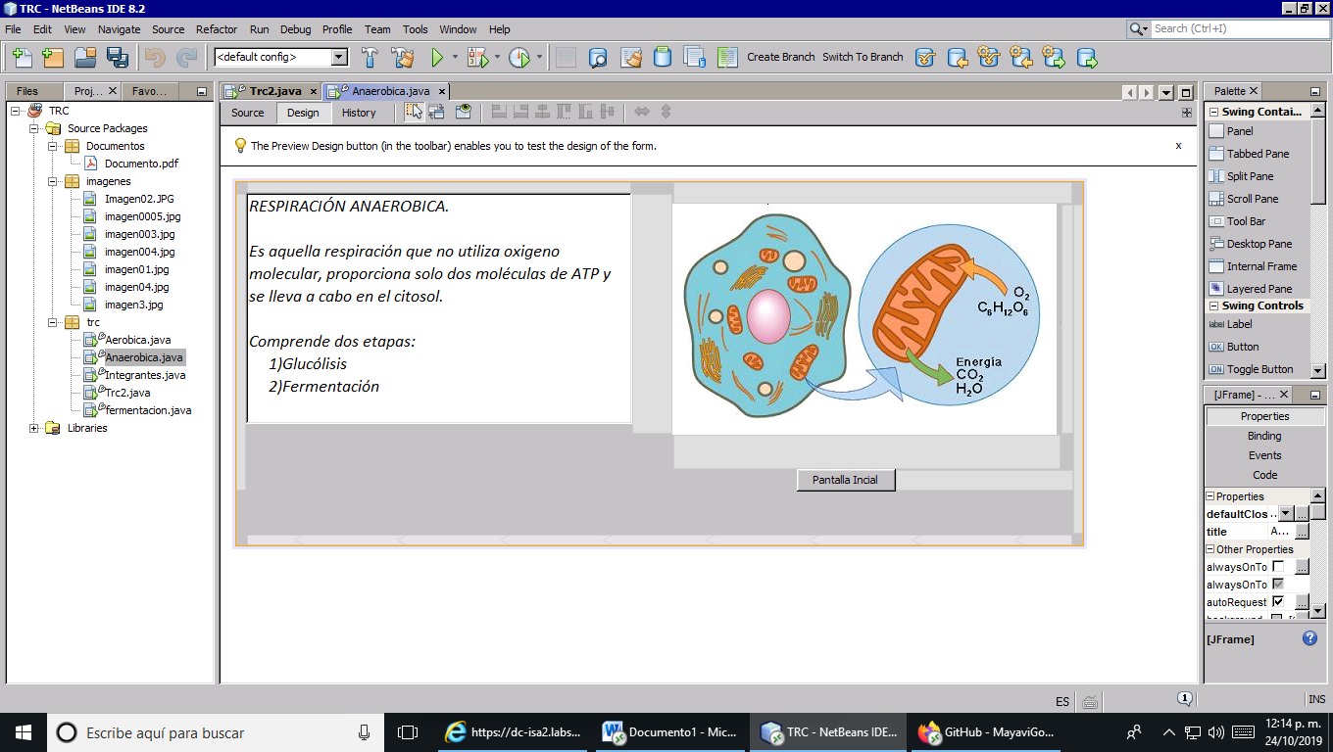

ESTA ES UNA IMAGEN QUE TE AYUDA A REFORZAR LA INFORMACION DEL CUADRO DE TEXTO.

ESTE BOTON TIENE EL OBJETIVO DE MANDARLO A LA PANTALLA DE INICIO DEL PROGRAMA.

ESTE CUADRO DE TEXTO TIENE LA INFORMACION DE LA RESPIRACION ANAEROBICA.

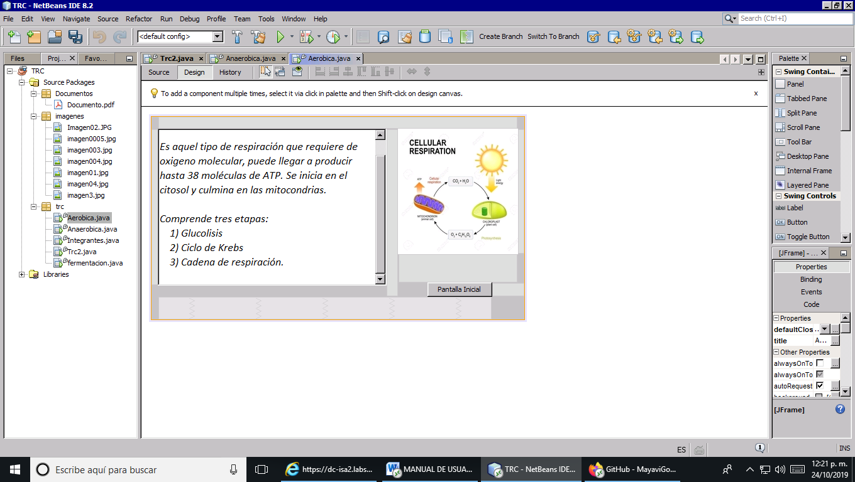

ESTE CUADRO DE TEXTO TIENE LA INFORMACION DE LA RESPIRACION AEROBICA.

ESTA ES UNA IMAGEN QUE TE AYUDA A REFORZAR LA INFORMACION DEL CUADRO DE TEXTO.

ESTE BOTON TIENE EL OBJETIVO DE MANDARLO A LA PANTALLA DE INICIO DEL PROGRAMA.

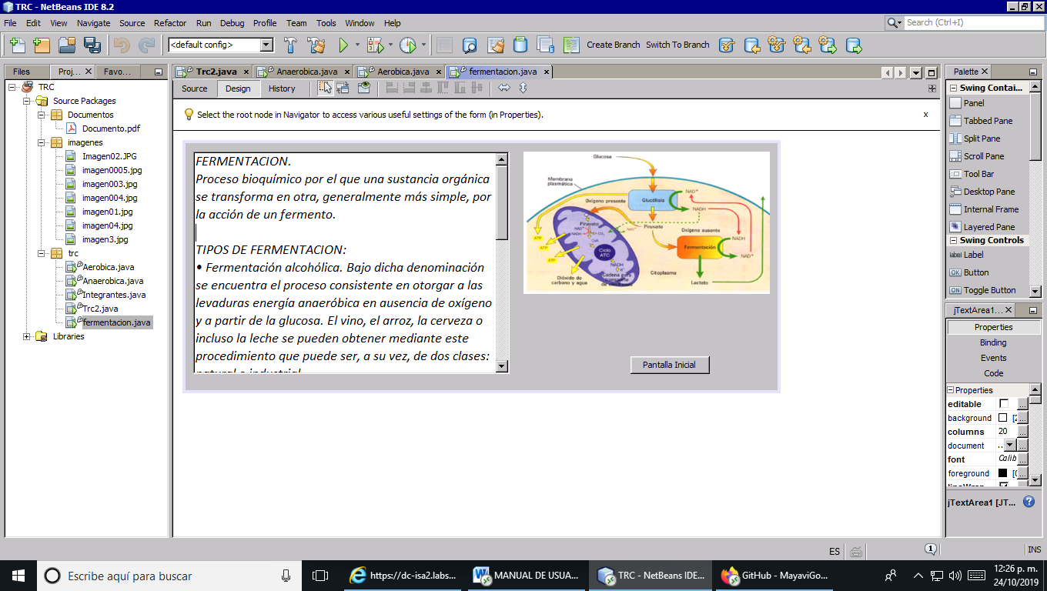

ESTA ES UNA IMAGEN QUE TE AYUDA A REFORZAR LA INFORMACION DEL CUADRO DE TEXTO.

ESTE BOTON TIENE EL OBJETIVO DE MANDARLO A LA PANTALLA DE INICIO DEL PROGRAMA.

ESTE CUADRO DE TEXTO TIENE LA INFORMACION DE LA FREMENTACION.

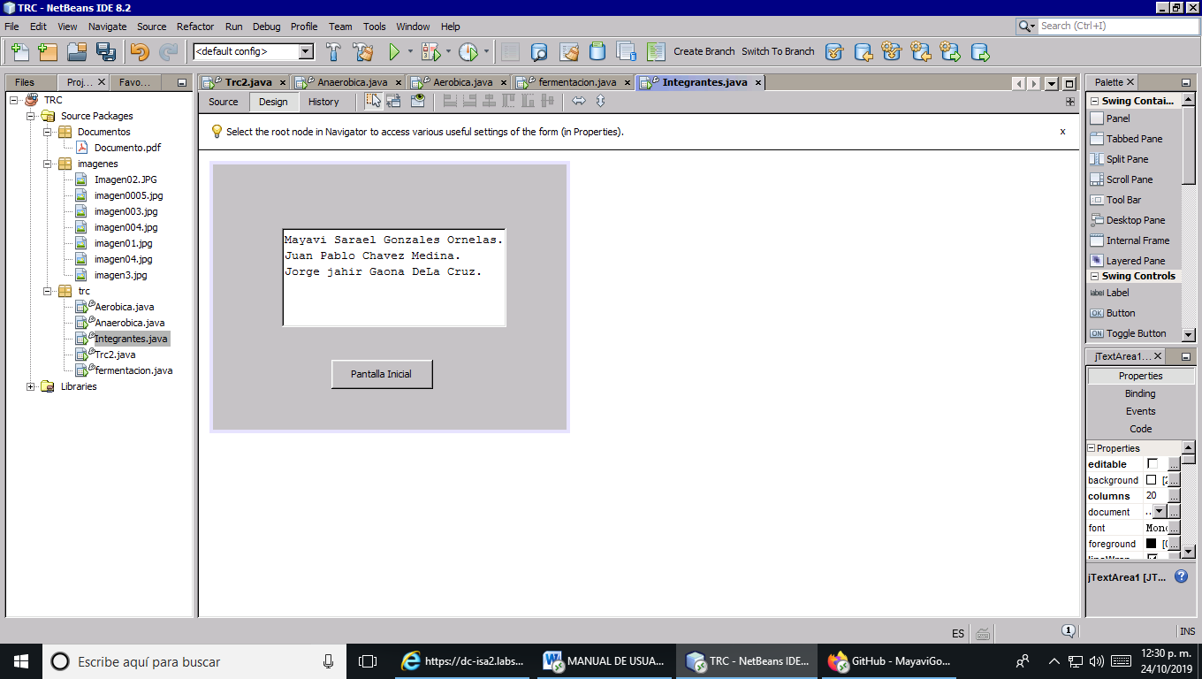

ESTE BOTON TIENE EL OBJETIVO DE MANDARLO A LA PANTALLA DE INICIO DEL PROGRAMA.

ESTE CUADRO DE TEXTO CONTIENE LOS NOMBRES DE LOS TRES INTEGRANTES DEL EQUIPO.